黄昆半导体科学技术论坛
第354期讲座
报告题目: 科学：人性，太人性了！
报 告 人: 金晓峰 教授 (复旦大学物理系)

报告摘要：“科学”，常使人联想到严谨与客观，甚至几乎与真理同义。事实上，＂科学＂真的如此客观吗？在这个报告中，我希望通过科学发展史上的具体事例来说明，科学是历史的产物，而不是逻辑之必然。它与文学、艺术和音乐等一起，构成了人类创造物的精华，展现出人性的光芒。
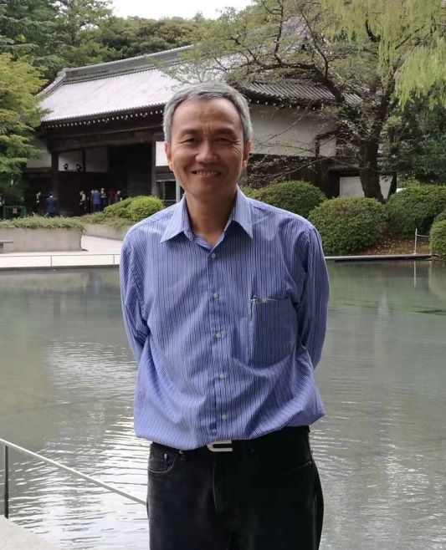
报告人简介：金晓峰，1983年和1989年分别获得复旦大学理学学士和博士学位，现为复旦大学物理系谢希德讲座教授。主要从事凝聚态物理方面的研究。曾任复旦大学物理系主任、复旦大学本科教学指导委员会主任、国家科技部973项目首席专家、国家教育部物理专业教学指导委员会副主任、国际纯粹与应用物理联合会(IUPAP) 磁学专业委员会（C9）主任。曾获国家杰出青年基金、香港求是科学基金会“杰出青年学者奖”、教育部“长江学者奖励计划特聘教授”、中国物理学会“胡刚复物理奖”。曾在法国同步辐射中心、美国加州大学伯克利分校、德国马克斯.普朗克微结构研究所、日本东北大学等多个单位学习和工作过。

时 间: 2020年1月7日（星期二）下午2:30
地 点: 中国科学院半导体研究所学术会议中心
联系人: 尚雅轩 82304453

